
BIBLIOTECA COMUNALE
DI MESERO

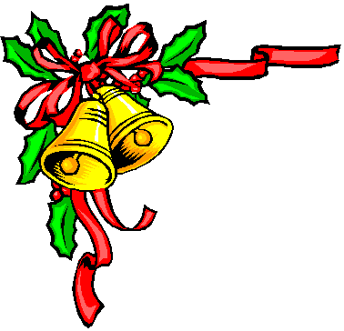
Presenta:

LABORATORI
DI NATALE


Sabato 10 Dicembre
ore 10.30

“ Pronto a festeggiare?
Decora il tuo Natale…! ”

…e per finire in allegria, panettone e pandoro
per tutti in compagnia…


Sabato 17 Dicembre
ore 10.30

“E’ Natale:
aggiungi un posto a tavola…”

…e per finire in allegria, panettone e pandoro
per tutti in compagnia…

BIBLIOTECA COMUNALE DI MESERO: PIAZZA EUROPA N° 4
TEL: 02/ 9788519
MAIL: biblioteca.mesero@fondazioneperleggere.it

